Инвестиционное предложение (объект недвижимости)

1. Общая информация
Наименование |  |  | Здание сельского дома культуры с котельной в  д. Карповичи
Площадь помещений здания (м²) |  |  | 1636,3
Местоположение | Область |  | Минская
 | Район |  | Вилейский
 | Населенный пункт |  | д. Карповичи
 | Адрес |  | д. Карповичи
Балансодержатель (наименование) |  |  | Отдел идеологической работы, культуры и по делам молодежи Вилейского райисполкома
Форма собственности |  |  | ☐ частная |  |  |  |  |  |  | - государственная
Возможные направления использования |  |  | - промышленность |  |  |  |  | ☐ торговля |  |  |  | ☐ иное (указать):
 |  |  | - услуги |  |  |  |  | ☐ логистика |  |  |  |  | ____________
Площадь земельного участка (га) |  |  | 0,47 |  |  | срок аренды: 50 лет
Способы предоставления объекта недвижимости |  |  | ☐ аренда |  |  | - продажа |  |  |  |  | ☐ иное (указать)  ______________
Стоимость объекта на 1 янв. 2018 г. (бел. руб. и долл. США) |  |  | 527399,55 рублей 250000 лолл. США
2. Характеристика объекта
Год постройки |  |  |  | 1988
Год реконструкции
Количество этажей |  |  |  | 2
Материал стен |  |  |  | Кирпич
Перегородки |  |  |  | - Есть ☐ Нет
Внутренняя отделка |  |  |  | - Есть ☐ Нет
Система вентиляции |  |  |  | - Есть ☐ Нет
Освещение |  |  |  | - Есть ☐ Нет
3. Инфраструктура
 |  |  |  | Расстояние от объекта (км) |  |  |  |  | Описание (мощность, объем и т.д.)
Электроснабжение |  |  |  | централизованное
Ограничение по энергетике |  |  |  | - Есть ☐ Нет
Отопление (тепловые сети) |  |  |  | Автономное от котельной
Питьевая вода |  |  |  | централизованное
Техническая вода |  |  |  | централизованное
Снабжение горячей водой |  |  |  | централизованное
Скважины
Канализация |  |  |  | централизованное
Газоснабжение |  |  |  | нет
Иное
4. Транспортное сообщение
 |  | Расстояние от объекта (км) |  |  |  |  | Наименование
Автомагистраль
Дороги республиканского значения |  | 1 км |  |  |  |  | Р58, Р66
Аэропорт
Железная дорога
Наличие подъездных путей
Областной центр |  | 60 км |  |  |  |  | г. Минск
Районный центр |  | 49 км |  |  |  |  | г. Вилейка
Иное (в т.ч. прилегающая инфраструктура: промышленные предприятия, сырьевая база)
5. Контактная информация
Контактное лицо (должность) |  |  |  |  | Павловский Сергей Федорович, начальник отдела идеологической работы, культуры и по делам молодежи Вилейского райисполкома
Телефон |  |  |  |  | 801771 55545
Факс |  |  |  |  | 801771 55545
Электронный адрес |  |  |  |  | okvileyka@gmail.com

план объекта фото (например,Google Maps) карта
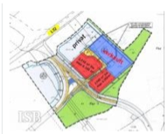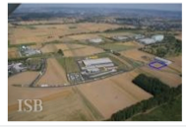

карта Google Maps
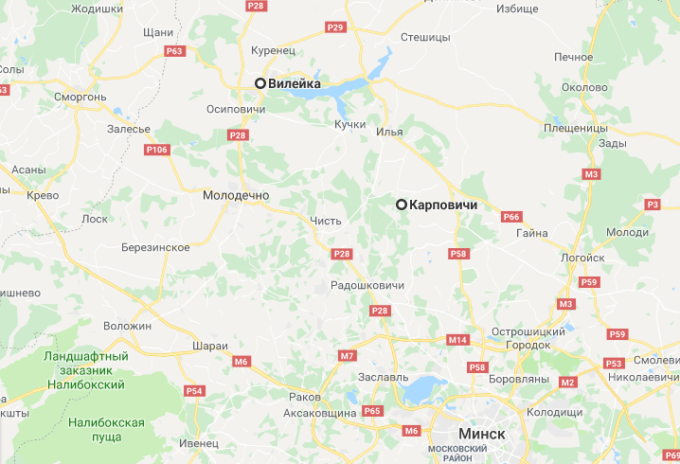

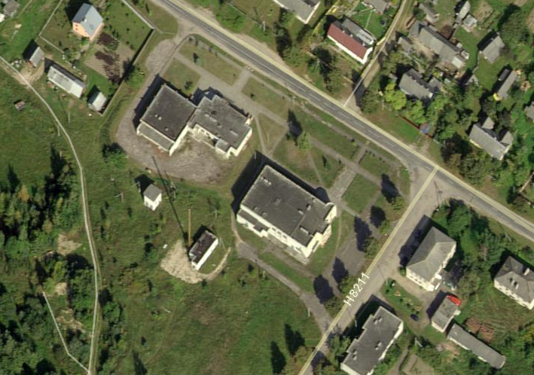
фото (belaerogis.by)

